МИНИСТЕРСТВО ОБРАЗОВАНИЯ И НАУКИ РОССИЙСКОЙ ФЕДЕРАЦИИ

Федеральное государственное бюджетное образовательное учреждение высшего образования

**«Вятский государственный университет»**

Факультет автоматики и вычислительной техники

Кафедра электронных вычислительных машин

Отчет по лабораторной работе №1

по дисциплине «Схемотехника ЭВМ»

Выполнили студенты группы ИВТ-21: __________/Коротаев Р.С./

__________/Монахов А.М./

__________/Кудяшев Я.Ю./

Проверил преподаватель: ______________________/Мельцов В.Ю./

Киров 2020

**1 Цель работы**

Изучение основ построения логических элементов; приобретение навыков в сборке и анализе функционирования логических элементов на уровне микросхем; ознакомление с материалами, применяемыми при паянии, приобретение навыков работы с паяльником.

**2 Задание**

По таблице истинности, содержащей четыре входных сигнала и один выходной, построить функцию. Спаять схему, соответствующую функции.

**3 Ход работы**

Для выполнения задания была составлена таблица истинности:

|  |  |  |  |  |
| --- | --- | --- | --- | --- |
| X1 | X2 | X3 | X4 | F |
| 0 | 0 | 0 | 0 | 1 |
| 0 | 0 | 0 | 1 | 1 |
| 0 | 0 | 1 | 1 | 0 |
| 0 | 1 | 0 | 0 | 1 |
| 0 | 1 | 0 | 1 | 1 |
| 0 | 1 | 1 | 0 | 0 |
| 1 | 1 | 0 | 0 | 1 |
| 1 | 1 | 0 | 1 | 0 |
| 1 | 1 | 1 | 0 | 1 |
| 1 | 0 | 0 | 0 | 0 |
| 1 | 0 | 1 | 1 | 0 |
| 1 | 0 | 1 | 0 | 1 |

F= ¬**(X1 v X3) v X1\***¬**X4*(X2 v X3)**

Принципиальная схема:

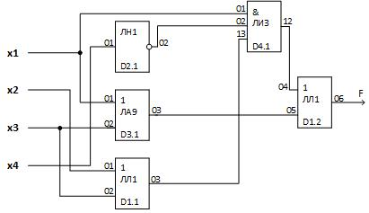

**4 Вывод**

В ходе выполнения лабораторной работы были изучены основы построения логических элементов; приобретены навыки в сборке и анализе функционирования логических элементов на уровне микросхем; ознакомились с материалами, применяемыми при паянии, приобрели навыки работы с паяльником.